

АДМИНИСТРАЦИЯ ВЕЛИКОУСТЮГСКОГО МУНИЦИПАЛЬНОГО ОКРУГА
ВОЛОГОДСКОЙ ОБЛАСТИ

ПОСТАНОВЛЕНИЕ

16.05.2025 № 1559

г. Великий Устюг

О выдаче разрешения на использование земель

или земельных участков, государственная собственность

на которые не разграничена, без предоставления

земельного участка и установления сервитута

Рассмотрев заявление АО «Газпром газораспределение Вологда» от 06.05.2025 и представленные материалы, в соответствии с главой V.6 Земельного кодекса Российской Федерации, постановлением Правительства Российской Федерации от 03.12.2014 № 1300 «Об утверждении перечня видов объектов, размещение которых может осуществляться на землях или земельных участках, находящихся в государственной или муниципальной собственности, без предоставления земельных участков и установления сервитутов», постановлением Правительства Вологодской области от 28.12.2015 № 1208 «Об утверждении порядка и условий размещения на территории Вологодской области объектов на землях или земельных участках, находящихся в государственной или муниципальной собственности, без предоставления земельных участков и установления сервитутов», руководствуясь статьями 33 и 38 Устава Великоустюгского муниципального округа Вологодской области,
ПОСТАНОВЛЯЮ:

1. Разрешить Акционерному обществу «Газпром газораспределение Вологда» (место нахождения: 160014, г. Вологда, ул. Саммера, д. 4А, основной государственный регистрационный номер в ЕГРЮЛ - 1023500873626) использование земель или земельных участков для размещения объекта, на который не требуется разрешение на строительство с наименованием - «Распределительный газопровод по ул. Устюгская в г. Великий Устюг Великоустюгского округа до ЗУ с КН 35:10:0506010:106. Код объекта 35-24-360-015792».
Цель использования объекта – технологическое присоединение объектов капитального строительства к газораспределительной сети.
2

2. Характеристика земель или земельных участков согласно прилагаемой схеме:
а) условный номер 35:10:0506010:ЗУ1 на кадастровом плане территории в границах кадастрового квартала 35:10:0506010, местоположение: Российская Федерация, Вологодская область, г. Великий Устюг, ул. Устюгская, пло- щадь 2295 кв. м;
б) условный номер 35:10:0506011:741/чзу1 на кадастровом плане территории в границах кадастрового квартала 35:10:0506011, местоположение: Российская Федерация, Вологодская область, г. Великий Устюг, пло- щадь 93 кв. м.
3. Срок использования земель или земельного участка – 5 лет.
4. Обязать Акционерное общество «Газпром газораспределение Вологда»:
а) использовать земельные участки в соответствии с действующим законодательством;
б) возвратить земельные участки в состояние и качество не хуже первоначального.
5. Действие решения о размещении объекта может быть прекращено:
а) если лицом, которому выдано решение о размещении объекта, подано в уполномоченный орган заявление о прекращении действия решения о размещении объекта на землях или земельном участке;
б) в случаях использования или неиспользования земель или земельного участка для целей, не предусмотренных решением о размещении объекта.

Глава
Великоустюгского муниципального округа И.А. Абрамов

Приложение
к постановлению администрации
Великоустюгского муниципального округа
от 16.05.2025 № 1559

СХЕМА
границ земель или части земельного участка на кадастровом плане территории
для размещения объекта «Распределительный газопровод по ул. Устюгская
в г. Великий Устюг Великоустюгского округа до ЗУ с КН 35:10:0506010:106.
Код объекта 35-24-360-015792»

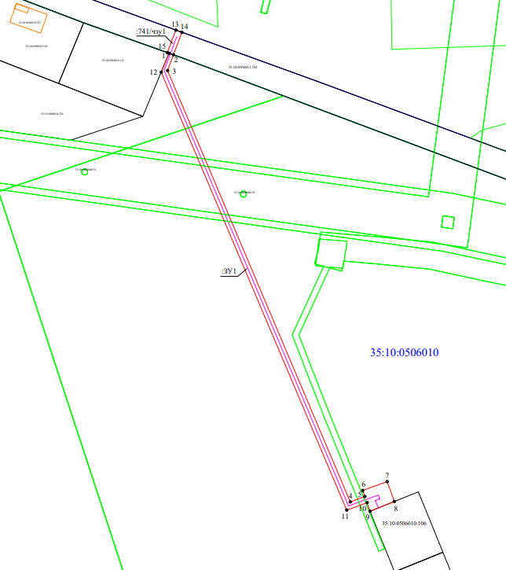

Условные обозначения:
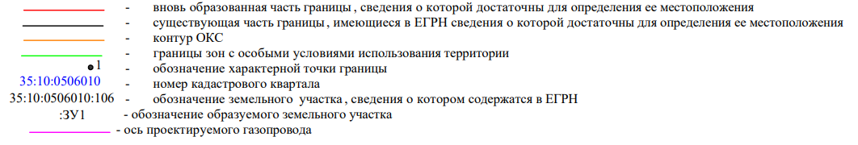

2

Условный номер земельного участка 35:10:0506010:ЗУ1
Площадь земельного участка 2295 м²
Обозначение характерных точек границ | Координаты, м
Обозначение характерных точек границ | X | Y
1 | 2 | 3
1 | 524145.89 | 5179007.00
2 | 524144.68 | 5179010.40
3 | 524132.49 | 5179005.83
4 | 523798.21 | 5179147.36
5 | 523802.34 | 5179158.67
6 | 523807.06 | 5179156.96
7 | 523813.95 | 5179175.93
8 | 523798.53 | 5179181.53
9 | 523790.91 | 5179162.67
10 | 523797.64 | 5179160.38
11 | 523791.88 | 5179144.61
12 | 524131.25 | 5179000.93
1 | 524145.89 | 5179007.00
1
Условный номер части земельного участка 35:10:0506011:741/чзу1
Площадь части земельного участка 93 м²
Обозначение характерных точек границ | Координаты, м
Обозначение характерных точек границ | X | Y
1 | 2 | 3
13 | 524163.84 | 5179012.23
14 | 524162.13 | 5179016.93
2 | 524144.68 | 5179010.40
15 | 524146.36 | 5179005.69
13 | 524163.84 | 5179012.23
1

